LEI Nº 11.431, DE 31 DE MAIO DE 2013.

Denomina Rua Aymore Ribeiro Vargas o logradouro público cadastrado conhecido como Rua 41 – Loteamento Costa e Silva –, localizado no Bairro Rubem Berta.

O PREFEITO MUNICIPAL DE PORTO ALEGRE
Faço saber que a Câmara Municipal aprovou e eu, no uso das atribuições que me confere o inciso II do artigo 94 da Lei Orgânica do Município, sanciono a seguinte Lei:

Art. 1º Fica denominado Rua Aymore Ribeiro Vargas o logradouro público cadastrado conhecido como Rua 41 – Loteamento Costa e Silva –, localizado no Bairro Rubem Berta, nos termos da Lei Complementar nº 320, de 2 de maio de 1994, e alterações posteriores.

Parágrafo único. As placas denominativas conterão, abaixo do nome do logradouro, os seguintes dizeres: Comissário de Polícia.

Art. 2º Esta Lei entra em vigor na data de sua publicação.

PREFEITURA MUNICIPAL DE PORTO ALEGRE, 31 de maio de 2013.

Sebastião Melo,
Prefeito, em exercício.

Cristiano Tatsch,
Secretário Municipal de Urbanismo.
Registre-se e publique-se.

Urbano Schmitt,
Secretário Municipal de Gestão.
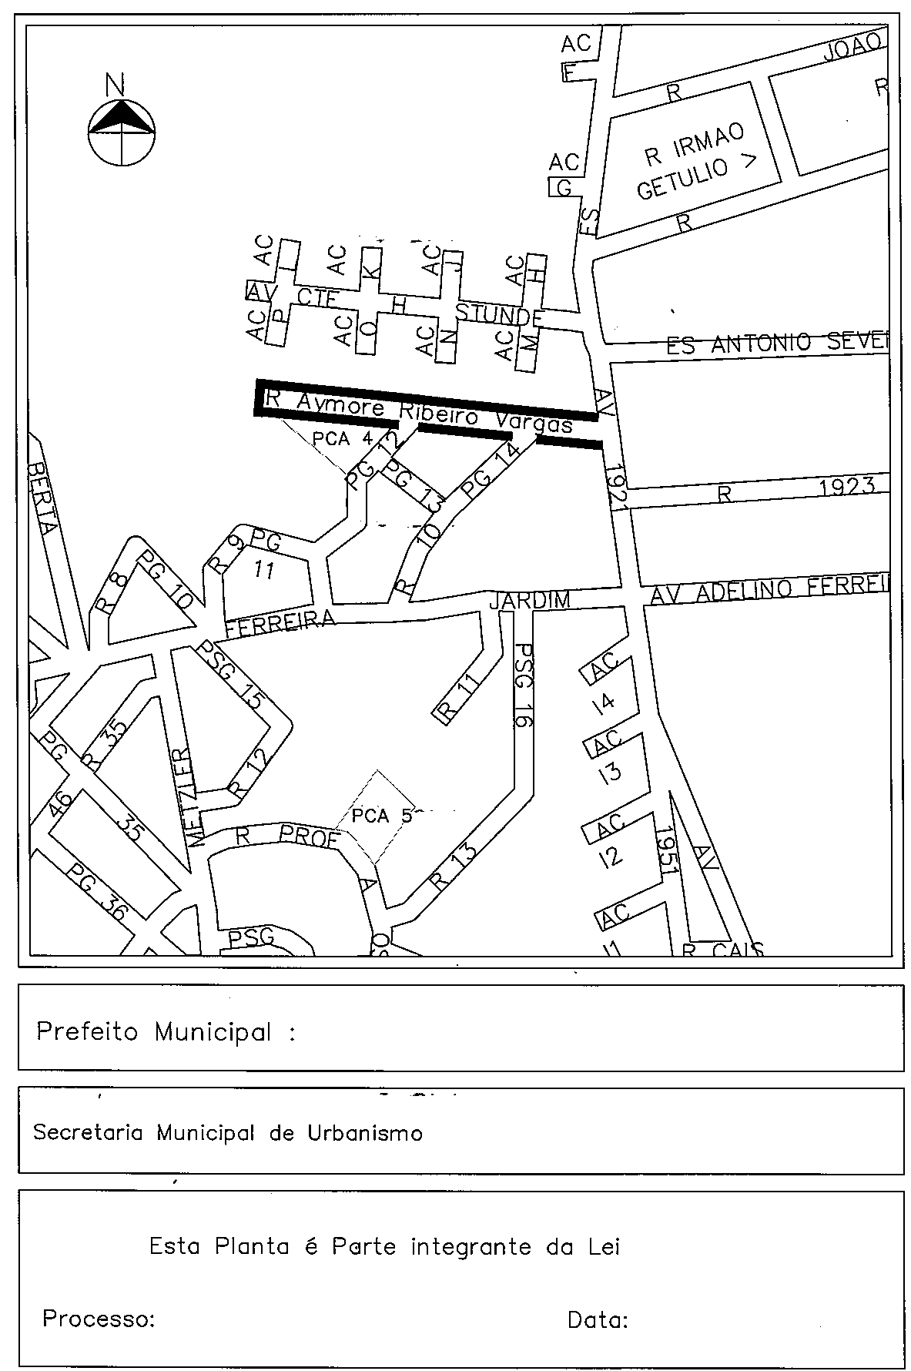
CROQUI
Sebastião Melo, em exercício.
Secretário Municipal de Urbanismo:
Cristiano Tatsch
nº 11.431.
001.022463.13.5
31.05.2013

